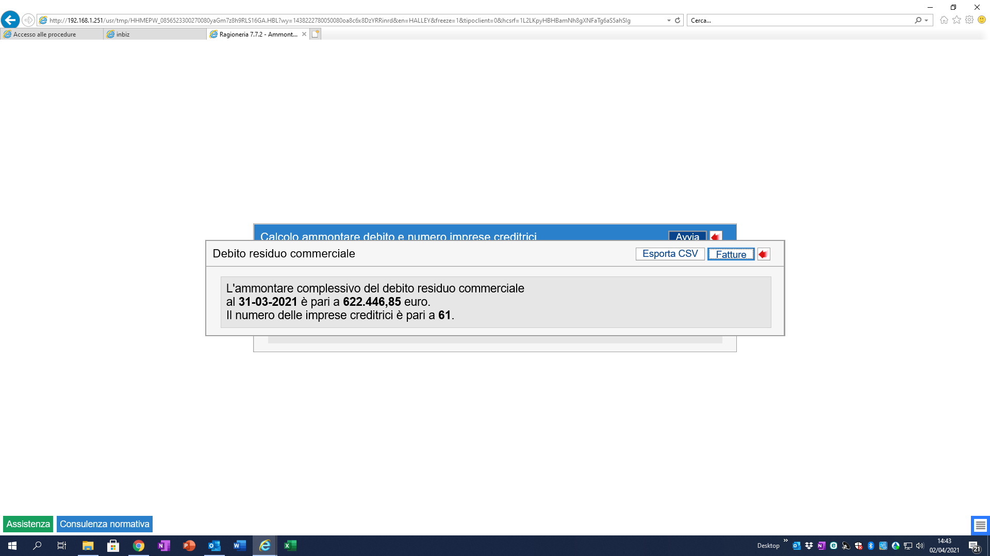

Ammontare al 31.03.2021

